Chciałbym żeby ekrany miały nową strukturę, uważam że powinno być więcej informacji na ekranie. Tak to sobie wyobrażam:

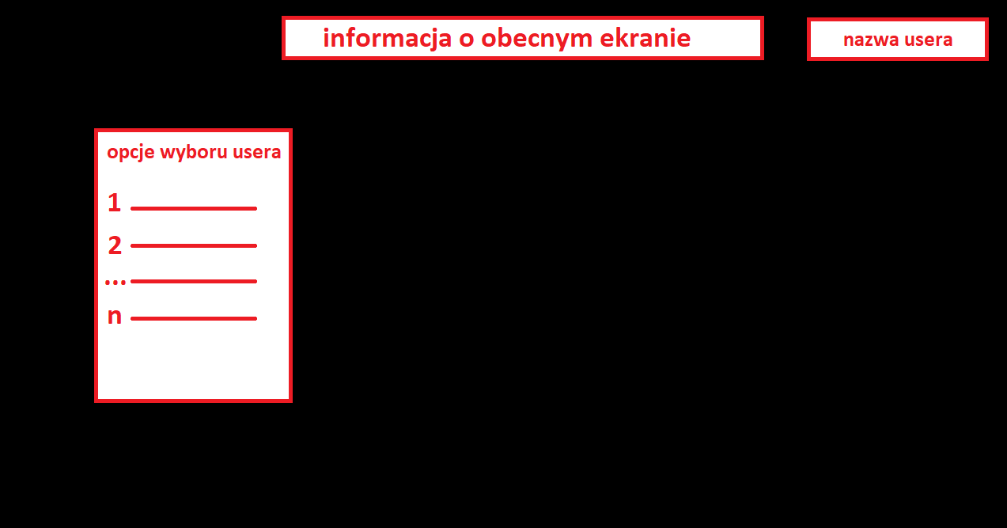
Obecnie wyświetlana jest sekcja tylko wyborów użytkownika.
Chciałbym żeby jeszcze zawsze po prawej stronie ekranu była informacja o tym na którym użytkowniku obecnie jesteśmy zalogowani.
I żeby pośrodku na górze była konkretna informacja o ekranie na którym się znajduję. Z racji tego że ekrany mogą być bardzo różne to na każdym powinno się wyświetlać coś innego:
W przypadku ekranu polisy powinna być tam wyświetlana informacja: Policy: <alternatywny nr polisy>
W przypadku ekranu linii polisowej: Policy line: <nr linii polisy>
W przypadku obiektu będzie troszkę więcej, z racji tego że ubezpieczamy produkty komunikacyjne to chciałbym by w przypadku samochodu wyświetlał się tam: <nr obiektu>:<model>,<marka>,Reg. no.<nr rejestracyjny>
W przypadku ekranów wyszukiwania: Search: <szukany podmiot> np. w przypadku polisy byloby to Search Policy.

W przypadku Logowania: Logowanie
Póki co więcej ekranów nie widziałem więc jeśli będę potrzebował więcej to dodam te rzeczy w innym zadaniu.

